С наступлением весенне-летнего и осеннего периода, когда люди устремляются в лесные массивы за цветами, ягодами, грибами и просто для отдыха на природе, осложняется эпидемиологическая ситуация по клещевым инфекциям, возбудители которых передаются во время кровососания клещей.
Местами обитания клещей являются чаще смешанные леса. Встречаются они на просеках, на старых вырубках, где высокая трава, хорошо развит кустарник, вдоль лесных тропинок, где есть хворост, валежник. В последние годы клещи чаще стали встречаться в лесопарковых зонах крупных городов, на дачных и огороднических участках.

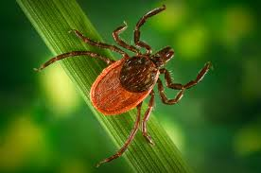
Как отличить клеща от других насекомых
У всех насекомых три пары ног, у клеща – четыре. Тело у него плоское, брюшко – красного или оранжевого цвета. У самок половину брюшка закрывает темным щитом. Сосут кровь только они.

Как действовать в случае присасывания клеща

- При обнаружении присосавшегося клеща надо и его, и кожу вокруг смазать спиртовым раствором, но ни в коем случае не использовать жирные кремы и масла.
- Затем с помощью хлопчатобумажной нитки, как можно ближе к хоботку завязать в узел нитку, завязав, расшатывающими движениями влево - вправо извлечь его из кожи.
- Можно удалить клеща как занозу с помощью пинцета.
- Место укуса обработать любым спиртовым раствором, зеленкой, перикисью водорода.
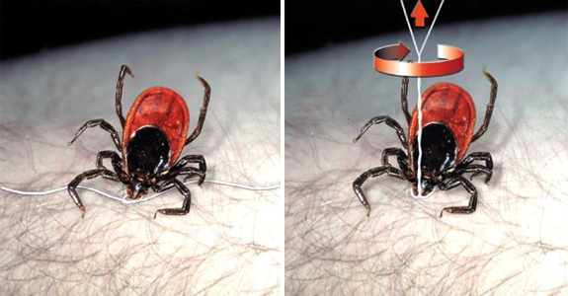

- В случае невозможности удаления клеща своими силами необходимо немедленно обратиться за медицинской помощью в территориальный травматологический пункт (для удаления клеща и доставки его на исследование) и к врачу - инфекционисту для решения вопроса о проведении профилактического лечения;

Опасность от укуса клеща

Иксодовые клещи являются источником повышенной опасности, поскольку после присасывания могут заразить человека клещевым энцефалитом и Болезнью Лайма.
Клещевой энцефалит - тяжелое заболевание, при котором поражается центральная нервная система. Болезнь может пройти бесследно, но иногда заканчивается смертью или приводит к инвалидности из-за паралича мышц рук, шеи, развития периодических судорожных припадков (эпилепсия), возможного развития слабоумия. Заболевания проявляется ознобом, тошнотой, головной болью, головокружением, ноющими болями в мышцах. Лихорадочное состояние держится 4-5 дней, после чего временного исчезает, а через 1-2 недели возобновляется и приводит к поражению мозговых оболочек. Возникают сильных головных болей, светобоязнь, напряженность затылочных мышц, судорожные припадки.
Болень Лайма или Клещевой Боррелиоз – тяжелое заболевание, способно приводить к поражению опорно-двигательного аппарата, нервной и сердечно - сосудистой систем, к длительной нетрудоспособности, инвалидности человека. Характерным признаком начала заболевания в 70% случаев является появление на месте укуса клещом покраснение кожи. Красное пятно постепенно увеличивается от 1 до 10 см в диаметре. Форма пятна округлая или овальная. Пятно без лечения сохраняется 2-3 недели. Через 1-1,5 мес. развиваются признаки поражения нервной системы, сердца, суставов.

Меры профилактики и защиты

От клещевого энцефалита можно защититься с помощью прививки. Вакцинация осуществляется в два этапа: осенью – в октябре или ноябре, а затем в апреле.
Важное значение в предупреждении укусов клещей имеет уменьшение их численности в городской и пригородной зонах отдыха населения, на садово – огородных участках с помощью:
- очистки самой территории и вокруг в радиусе не менее 20 метров;
- уборки сухостоя и валежников;
- вырубки и удаление кустарников;
- выкашивания травы и удаления сорняков, привлекающих клещей;
- высеивания растительных антогонистов (чабрец, шалфей).

Во время нахождения в лесных массивах необходимо:
- Максимально прикрывать тело: одевать светлую одежду (на ней лучше видно клещей) с длинными рукавами и капюшоном, брюки заправлять в носки, на ногах - сапоги.
- Осматривать свою одежду каждые 2-3 часа, периодически проводить тщательную проверку, обращая особое внимание на следующие части тела: шея, подмышки, под коленями, на сгибах локтей, паховая область, ушные раковины – в этих местах кожи особенно нежная и тонкая, клещи чаще всего присасываются именно там.

Использовать противоклещевые репелленты, продающиеся в аптеках, парфюмерных и хозяйственных отделах магазинов, в соответствии с инструкцией по их применению.
- Осматривать букеты из лесных, и домашних полевых цветов, привезенных в квартиру.
- Во избежание заражения клещевым энцефалитом алиментарным путем передачи (через желудочно-кишечный тракт), следует употреблять молоко (особенно козье) только после кипячения.

Где и как лабораторно исследовать клеща

- Снятого клеща желательно сохранить в плотно закрывающемся сухом флаконе с влажным ватным тампоном или марлевой салфетки для исследования на клещевые инфекции. Исследованию подлежат живые или погибшие особи любой стадии развития, без признаков плесени или фрагменты клеща (часть брюшка) в течение не более 2-х недель после снятия с тела человека.
- Клеща нужно самостоятельно доставить для исследования на наличие возбудителя инфекционных клещевых боррелиозов в ГУ «Солигорский зональный ЦГиЭ» ул. Козлова 68 (26-40-32), а на наличие вируса инфекционного клещевого энцефалита - ГУ «Кожно-венерологический диспансер» ул. Козлова 6 (т. 21-22-71).

Помните! Заболевание легче предупредить, чем лечить.

энтомолог ГУ «Солигорский зональный центр гигиены и эпидемиологии» С.В. Цедик

Министерство здравоохранения Республики Беларусь

Осторожно! Клещи!

